Rapport de projet de site e-commerce

**REVAZA ONZALA Loye Stevens**

**Année Universitaire : 2023-2024**

**Remerciements**

En préambule à ce rapport, je souhaite adresser ici tous mes remerciements aux personnes qui m’ont apporté leur aide dans ce travail.

Je tiens à remercier, toute l'équipe pédagogique de l’entreprise INNOVATIVE LABS et le personnel de LEARNING SYSTEM’S responsables de ma formation de développeur.

Je tiens à exprimer également ma profonde reconnaissance à Mr Zied Loukil et Mr Wajdi BOUAZIZ qui nous ont encadrées durant ce projet. Leur aide et leurs conseils m’ont apporté lors des différents suivis, des directions qui ont permis continuellement d’améliorer mon travail.

Je tiens à remercier tout particulièrement et à témoigner toute ma reconnaissance à Mr Zied Loukil pour son aide et la confiance qu'il m’a accordées durant la période du stage.

À TOUTE MA FAMILLE

Avec mes sincères vœux de bonheur, de réussite et de prospérité, Je vous dédie ce travail comme preuve d'amour.

À TOUS MES CHERS AMIS

Pour leurs aides et supports dans les moments difficiles.

J’exprime ma sincère gratitude aux membres du jury, qui ont accepté d'évaluer ce projet de fin d'étude.

Table de Matières

# INTODUCTION GENERALE ..............................................................................................4

CHAPITRE 1 : CADRE GENERAL DU PROJET .....................................................................5

1. Définition des missions.........................................................................................5
   1. Présentation du projet...............................................................................5
   2. Objectifs à atteindre..................................................................................5

# CHAPITRE 2 : CAHIER DE CHARGE................................................................................6

1. Analyse des besoins et des exigences.................................................................6

1. Identification des besoins des utilisateurs ..................................................6
2. Définition des caractéristiques requises pour le site ................................6

# CHAPITRE 3 : CONCEPTION............................................................................................6

1. Architecture de l’information.....................................................................................6
   1. Organisation des pages....................................................................................7
   2. Navigation.........................................................................................................7
2. Choix de la méthode de conception......................................................................8
3. Diagramme des cas d’utilisation...........................................................................9
4. Diagramme de classe...........................................................................................10

# CHAPITRE 4 : SPECIFICATION DES EXIGENCES........................................................10

1. Besoin fonctionnel ..................................................................................................11
2. Besoin non fonctionnel.........................................................................................11
3. Identification des acteurs.............................................................................................12

CHAPITRE 5 : DEVELOPPEMENT ....................................................................................12

1. Choix des technologies et des outils de développement..........................................12
2. Réalisation.................................................................................................................12
   1. Capture d’écran interface client................................................................................13
   2. Capture d’écran interface administrateur.................................................................16
   3. Capture d’écran interface employé(e)......................................................................17

CONCLUSION..................................................................................................................20

**INTODUCTION GENERALE**

Le e-commerce regroupe l'ensemble des transactions commerciales qui s'opère à distance par des d'interfaces électroniques et digitales. Il est devenu un élément essentiel dans le monde du commerce moderne, et offre aux l’opportunité de trouvé des consommateurs à travers le monde.

Il regroupe les transactions commerciales qui s'effectue sur Internet à partir des différents sites e-commerce ou applications mobiles marchandes.

Le e-commerce est un système mondial, qui offre aux commerçants des opportunités de vendre leurs produits et services à distance.

Dans ce contexte en constante évolution et dans le cadre de mon projet de E5, j’ai choisi de mettre en place un site e-commerce.

Ce rapport détaille les différentes étapes que j’ai suivie lors du développement de mon projet. Il se compose de cinq chapitres. Dans le premier chapitre, je présente le cadre général du projet ainsi que la mission qui m’a été confiée. Le deuxième chapitre parlera du cahier de charge tout en Analysant les besoins et les exigences.

Dans le chapitre trois, nous verrons la conception de notre site et la méthode de conceptions ainsi que la mise en place de l’infrastructure technique, les tests unitaires et d’intégration.

# CHAPITRE 1 : CADRE GENERAL DU PROJET

**1. Définition des missions**

**a. Présentation du projet**

L’e-commerce est une pratique commerciale qui permet de mettre en relation des marchands et des acheteurs sur Internet dans l’objectif d’une transaction d’achat de produit ou de service. Les transactions se font depuis une boutique en ligne, une application mobile, et d’autres canaux de vente comme les réseaux sociaux, les marketplaces, les plateformes d’affiliation etc.

Dans le contexte de notre projet E5, l’entreprise INNOVATVS LABS nous a proposé de concevoir et de développer une plateforme e-commerce qui permettra, aux clients de sélectionner des produits consulter le panier et de passer des commandes, aux administrateurs de gérer les clients, produits, catégories, commandes et de permet aux employés de gérer les produits.

## b. Objectifs à atteindre

Notre objectif est de développer un site e-commerce qui permet aux clients passer leurs commandes, et de crée un espace administrateur qui gère les produits et commandes. Nous présentons dans cette partie les objectifs majeurs de notre plateforme.

− **Développer un site e-commerce qui inspire la confiance des clients.**

− **Développer les interfaces tel que produits, paniers, espace client, etc.**

− **Mettre en place une interface administrateurs pour la mise à jour des informations, produits, clients.**

# CHAPITRE 2 : CAHIER DE CHARGE

**1. Analyse des besoins et des exigences**

L'entreprise INNOVATIVELABS nous a proposé de crée un site e-commerce pour la vente de produits électroniques tels que des imprimantes et des téléphones portables. Dans cette partie, nous allons présenter les besoins des utilisateurs et les fonctionnalités requises pour le site.

**Identification des besoins des utilisateurs**

Les utilisateurs doivent avoir la possibilité de consulter le catalogue des produits. Ils pourront aussi ajouter des produits dans le panier, s’inscrire pour passer des commandes.

**Définition des fonctionnalités requises pour la réalisation du site**

Le site doit être développer en utilisant les technologies web modernes telles que HTML5, CSS3, JavaScript, PHP et le Framework Laravel. Il doit avoir une conception responsive pour une expérience utilisateur optimale sur tous les appareils, y compris les smartphones et les tablettes.

# CHAPITRE 3 : CONCEPTION

## 1. Architecture de l’information

**a. Organisation des pages**

Les pages de notre site interface client sont organisées comme suite.

Au menu nous avons, les pages accueil, présentation, produit et contact. La page détail-produit s’affiche lorsque l’on clique sur un produit au niveau de la page produit. Au menu droit nous avons les icones account et panier qui nous mène vers les pages account et panier. C’est dans page panier que l’on peut accéder à la validation de commande.

L’organisation des pages est représentée par la figure 1

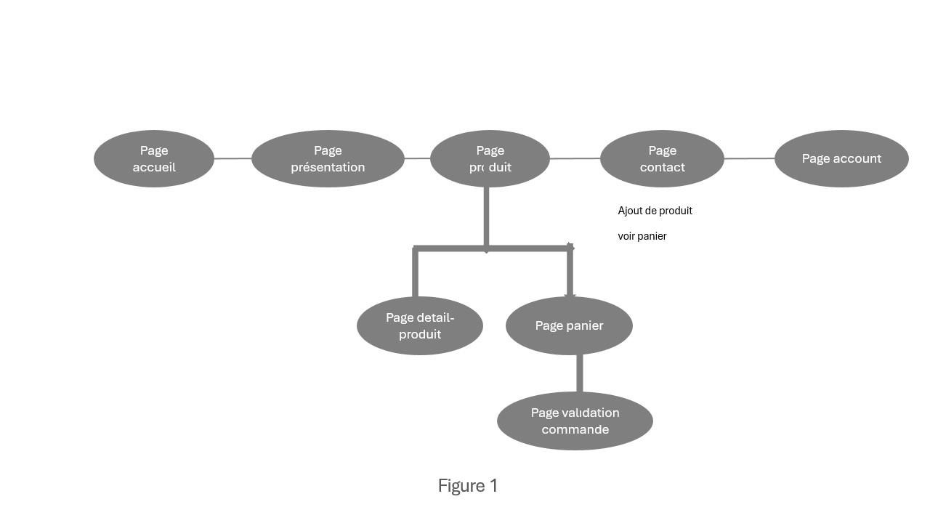

Pour l’interface administrateur, l’admin peut consulter et gérer les produits, catégories, clients etc.

Alors que l’employé ne peut gérer que les produits.

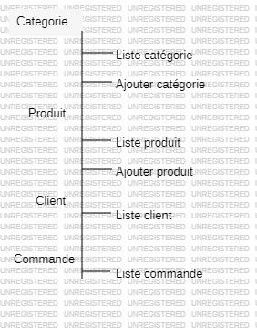

## b. Navigation

Les utilisateurs peuvent navigués à travers le site en utilisant le menu de navigation ou en tapant sur l’URL le chemin des pages par exemple “/” pour la page d’accueil, “/produit” pour la page produit, “/contact” pour contact etc. Le visiteur pourra ajouter les produits choisis dans le panier afin de procédé à la commande. Il a l’option de les supprimés aussi.

Pour avoir plus d’information concernant le site le visiteur pourra consulter la page présentation ou nous contacter via le formulaire de contact dans la page contact.

## Choix de la méthode de conception

Dans le but de modéliser la conception d’un système orienté objet, le formalisme UML s’est imposé comme un outil performant de modélisation. En effet, le langage de modélisation UML permet de mener la phase de conception de diagrammes.

L’UML (Unified Modelling Language) est une notation qui permet de modéliser un problème de façon standard. Ce langage est né de la fusion de plusieurs méthodes existantes auparavant, et il est devenu une référence en termes de modélisation objet, à un tel point que sa connaissance devienne indispensable pour un développeur.

UML définit plusieurs diagrammes pour donner à l’utilisateur les moyens de visualiser et de manipuler des éléments de modélisation : diagrammes d’activités, diagrammes de cas d’utilisation, diagrammes de classes, diagrammes de collaboration, diagrammes de composants, diagrammes de déploiement, diagrammes d’états transitions, diagrammes d’objets et diagrammes de séquences. Le choix d’UML, comme outil de modélisation des flux et des différentes actions de l’application, peut être justifié par plusieurs raisons :

UML facilite la compréhension et la communication d’une modélisation objet :

− **La notation UML s'impose comme un standard de fait à l'heure actuelle sur le marché,**

−  **Il est adopté par les grands constructeurs de logiciel du marché,**

−  **L’utilisation d’UML offre l’avantage de disposer de vues de haut niveau d'abstraction,**

−  **Favoriser la communication entre utilisateurs, spécialistes et informaticiens**

## 3. Diagramme des cas d’utilisation

Pour répondre aux besoins fonctionnels décrits ci-dessus, nous allons présenter le diagramme de cas d’utilisation général. La figure ci-dessous représente chaque acteur ainsi que les différents cas d’utilisation qui lui sont rattachés :

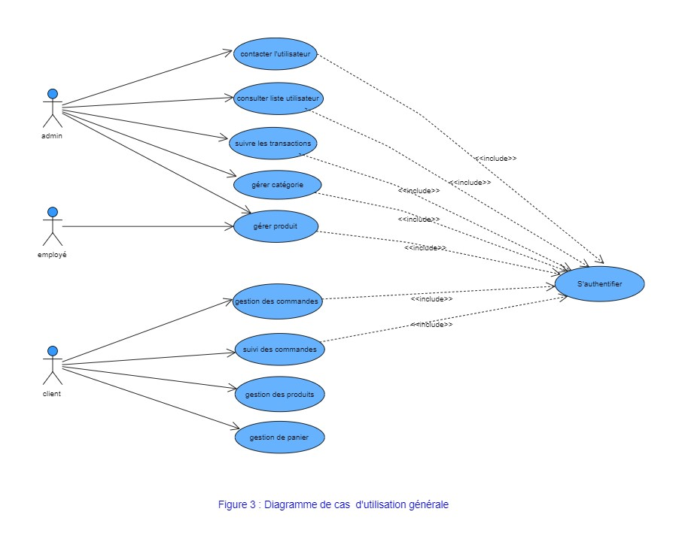

## 4. Diagramme de classes

Les diagrammes de classes sont l'un des types de diagrammes UML les plus utiles, car ils décrivent clairement la structure d’un système particulier en modélisant ses classes, ses attributs, ses opérations et les relations entre ses objets.

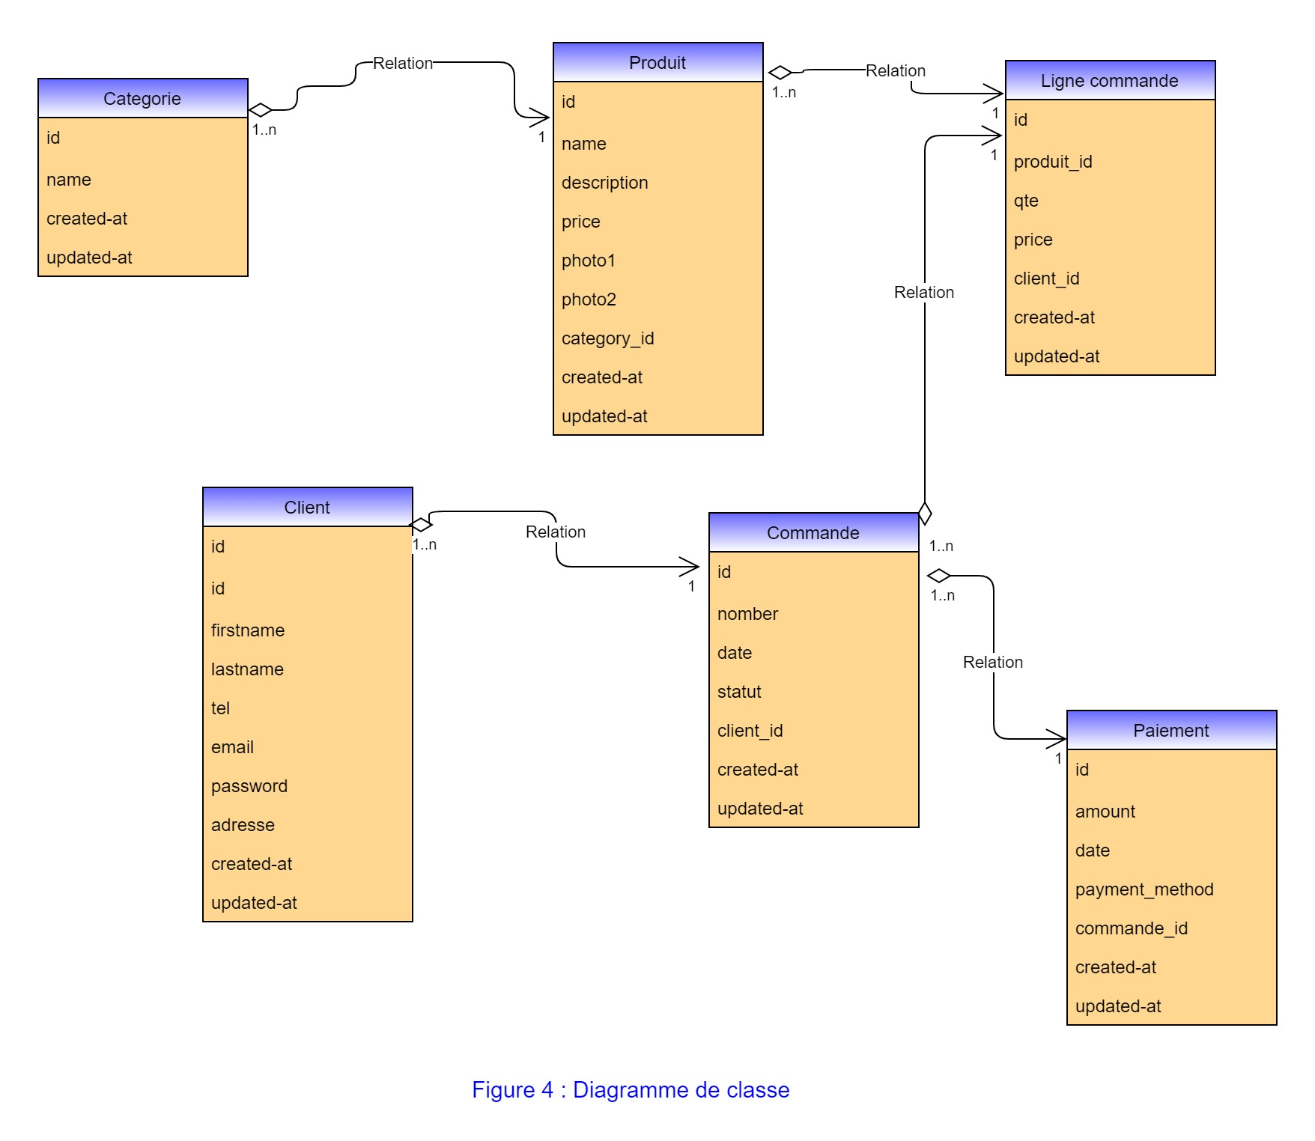

# CHAPITRE 4 : SPECIFICATION DES EXIGENCES

La spécification des exigences est essentielle pour s'assurer que le produit final répond aux besoins des utilisateurs et aux objectifs commerciaux. Dans cette partie on va expliquer en détail ce que l'application est censée faire et ceci à travers la spécification des besoins fonctionnels et non fonctionnels

## 1. Besoins fonctionnels

La création d’un site web passe par l'élaboration de deux parties, la première partie concerne la création et la mise en place des pages accessibles par tous les visiteurs(clients), La seconde partie c'est la mise en place de l'espace d’administration.

Les fonctionnalités accessibles par le client(visiteurs) peuvent être :

− **Inscription des utilisateurs.**

− **Gestion de panier.**

− **Gestion des commandes.**

− **Suivi des commandes.**

− **Gestion des produits.**

L’administrateur du site web peut :

− **Consulter la liste des différents utilisateurs.**

− **Gérer les produits.**

− **Gérer les catégories de produits.**

− **Envoyer et recevoir des messages.**

− **Suivre toutes les interactions de ventes.**

## 2. Besoin non fonctionnel

Les besoins non fonctionnels sont importants car ils agissent de façon indirecte sur le résultat et sur le rendement de l’utilisateur. Les besoins non fonctionnels liés à notre site sont :

− **La sécurité** : la sécurité dans notre projet est indispensable pour pouvoir protéger les données personnelles des utilisateurs et la protection de notre système pour éviter toute sorte de fraude.

− **Ergonomie des interfaces** : L’application doit être adaptée à l’utilisateur, lui permettre une utilisation claire et facile de point de vue navigation entre les différentes pages, couleurs et mise en textes utilisés.

− **Les erreurs** : Les ambigüités doivent être signalées par des messages d’erreurs bien organisés pour bien guider l’utilisateur et le familiariser avec notre site web.

− **Compatibilité et portabilité** : Un site web quel que soit son domaine, son éditeur et son langage de programmation ne peut être fiable qu’avec une compatibilité avec tous les navigateurs web et tous les moyens matériels.

## 3. Identification des acteurs

Un acteur est une entité (utilisateur humain, dispositifs matériels ou autres système) qui interagit avec notre système. Dans notre site on a trois acteurs principaux :

−**L’utilisateur (client)** : Cet acteur peut s’inscrire gratuitement afin d’effectuer des commandes. Il peut évidemment consulter le catalogue des produits et les ajouter au panier.

− **L’administrateur** : l’acteur qui possède tous les droits d’accès qui lui permettent d’administrer le système. Il est le responsable du bon fonctionnement du site, il gère les produits, les catégories de produits et suivre toutes sorte d’interactions.

− **L’employé** : cet acteur a une action limitée dans l’espace d’administration. Il gère que les produits.

CHAPITRE 5 : DEVELOPPEMENT

## 1. Choix des technologies et des outils de développement

Dans cette partie, nous allons faire une étude de l’ensemble des logiciels, matériels et les Technologies et langages de programmation que nous avons utilisés pour le développement de notre projet.

− **Environnement matériel**

Pour le développement du projet, j’ai utilisé mon ordinateur portable Lenovo Thinkpad qui dispose de la configuration suivante :

− Processeur Intel Core I5

− RAM 16Go

− Type de système x64

− Système d’exploitation : Windows 11 Famille

### − Environnement logiciel

Dans cette partie, nous présentons les outils utilisés pour la mise en œuvre de notre solution.

− **Visual Studio Code (VSC)** est un éditeur de code open-source, gratuit et multi-plateforme (Windows, Mac et Linux) développé par Microsoft. Les fonctionnalités incluent la prise en charge du débogage, de la mise en évidence de la syntaxe, de la complétion de code intelligente, des extraits de code, de la refactorisation du code et de Git intégré.

− **Laragon** est un environnement de développement universel portable, isolé, rapide et puissant pour PHP, Node.js, Python, Java, Go, Ruby. Il est rapide, léger, facile à utiliser et facile à étendre. Laragon est idéal pour la création et la gestion d’applications Web modernes. Il est axé sur la performance - conçu autour de la stabilité, de la simplicité, de la flexibilité et de la liberté.

### − Technologie et langages de programmation Framework

− **Laravel** est un Framework web open-source écrit en PHP respectant le principe modèle-vue contrôleur et entièrement développé en programmation orientée objet. Il possède un ensemble très riche de fonctionnalités qui augmenteront la vitesse de développement Web. De plus, le site Web construit à Laravel est également sécurisé. Il empêche les différentes attaques pouvant se produire sur des sites Web.

− **Bootstrap** est une collection d’outils qui aide au développement de la partie frontale (graphisme, animation, interactions...) de nos applications. Il contient des codes HTML et CSS, des formulaires, boutons, outils de navigation et autres éléments interactifs, ainsi que des extensions JavaScript en option.

− **JQuery** est une bibliothèque JavaScript libre et multiplateforme créée pour faciliter l'écriture de scripts côté client dans le code HTML des pages web. **Langages de programmation utilisés**

− **CSS** est l'acronyme de Cascading Style Sheets. C’est un langage de feuille de style utilisé pour décrire la mise en forme d'un document écrit avec un langage de balisage. Il permet aux concepteurs de contrôler l’apparence et la disposition de leurs pages web.

− **HTML5** « Hyper Text Markup Langage 5 » considéré comme l’une des nouvelles Technologies les plus importantes, qui étaient émergées en 2010, et qui sont encore un travail ne sont pas totalement finalisées par le W3C. Elle est un langage de balisage conçu pour la création des pages Web.

− **PHP** est un langage de scripts permettant de faire avec une rare facilité des pages web dynamiques. Plus puissant que le javascript, plus simple que le Perl, le PHP permet de se connecter `a des bases de données telles que MySQL.

− **JavaScript** est un langage de programmation de scripts principalement employé dans les pages web interactives mais aussi pour les serveurs avec l'utilisation (par exemple) de Node.js3. C'est un langage orienté objet à prototype.

## 2. Réalisation

Dans cette partie, nous allons présenter quelques captures d’écran de notre site afin de mieux comprendre la réalisation des différentes fonctionnalités.

## Capture d’écran interface client

− **Interface d’accueil**

Cette interface présente la page d’accueil, pour les visiteurs, qui contient certains produits comme les plus évalués et ceux en tendances.

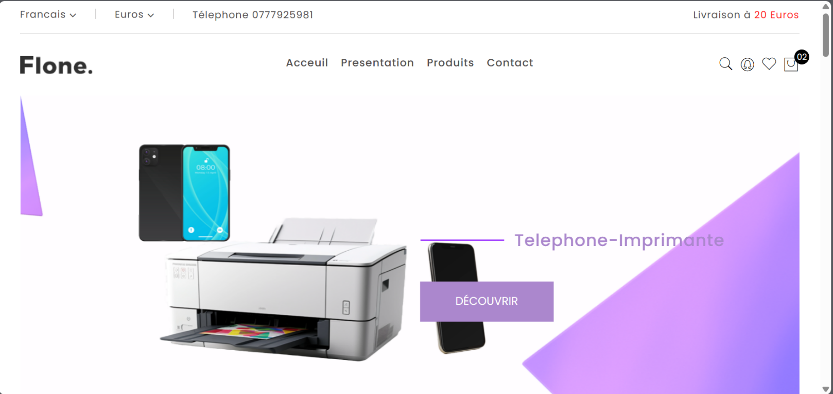

− **Interface produit**

Cette interface présente l’ensemble des produits.

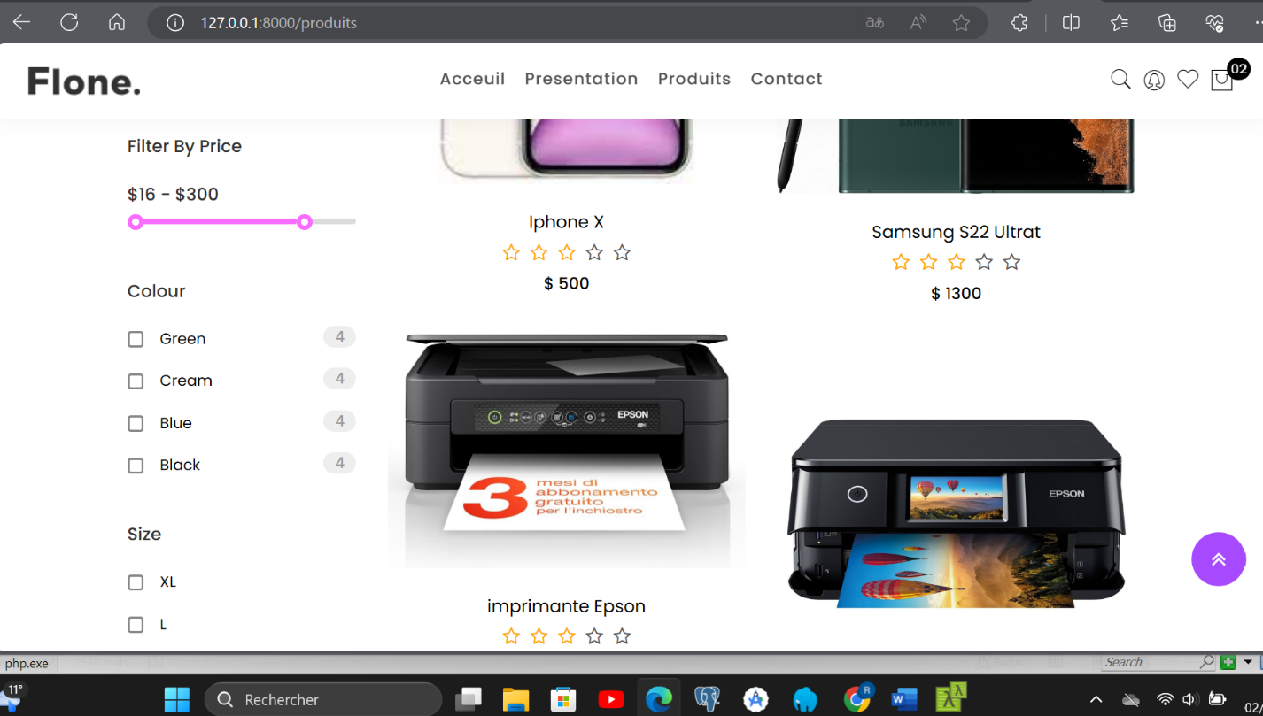

## b. Capture d’écran interface administrateur

− **Interfaces liste et ajout des catégories**

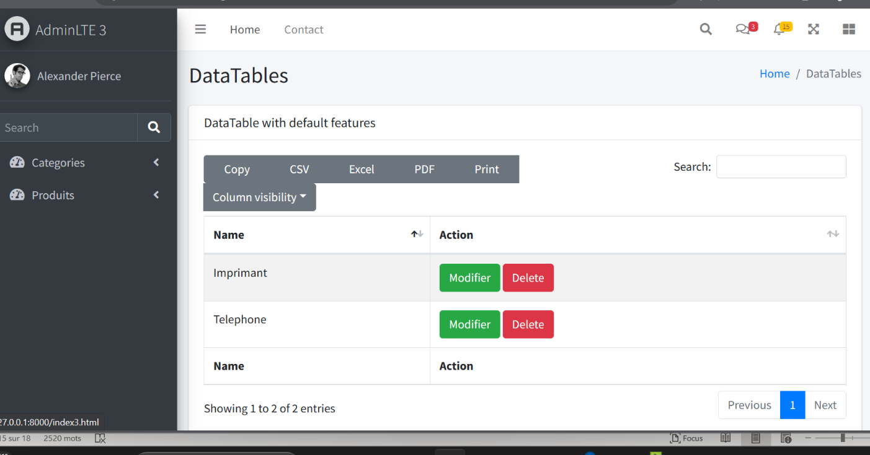Ces interfaces présentent la liste des produits et l’ajout de catégories Liste des catégories

**Ajout des catégories**

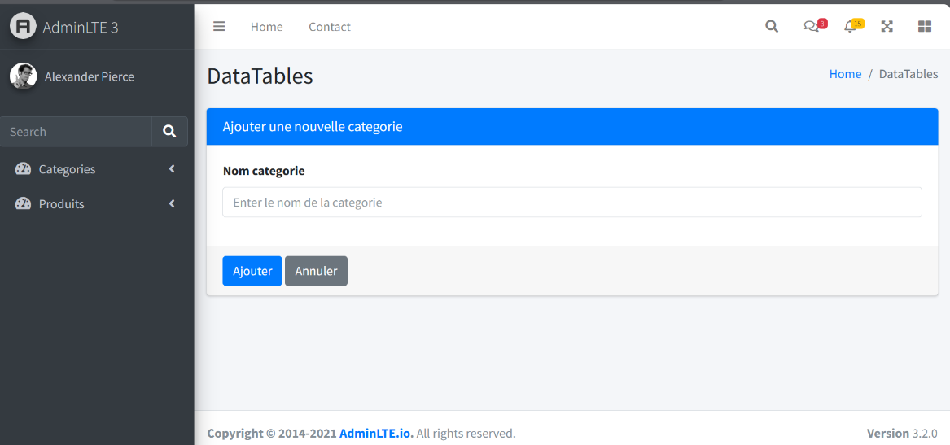

− **Interfaces liste et ajout des produits**

Ces interfaces présentent la liste des produits et l’ajout de produit

Liste des produits

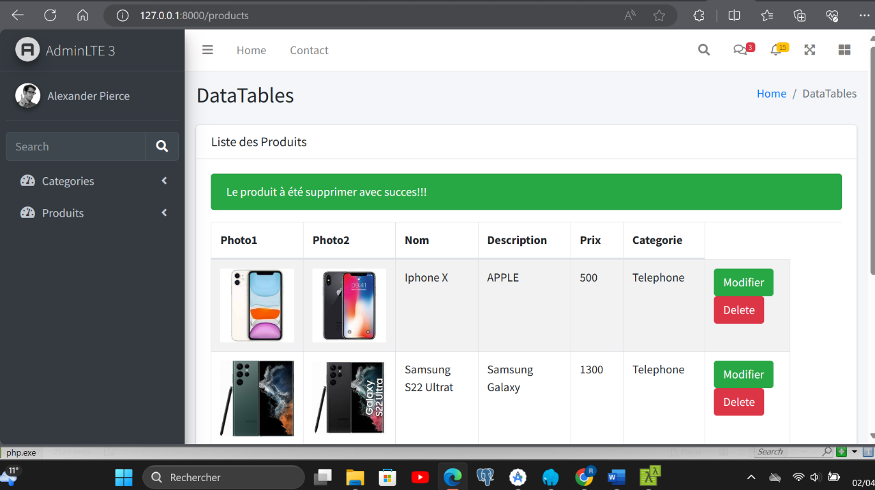

Ajout des produits

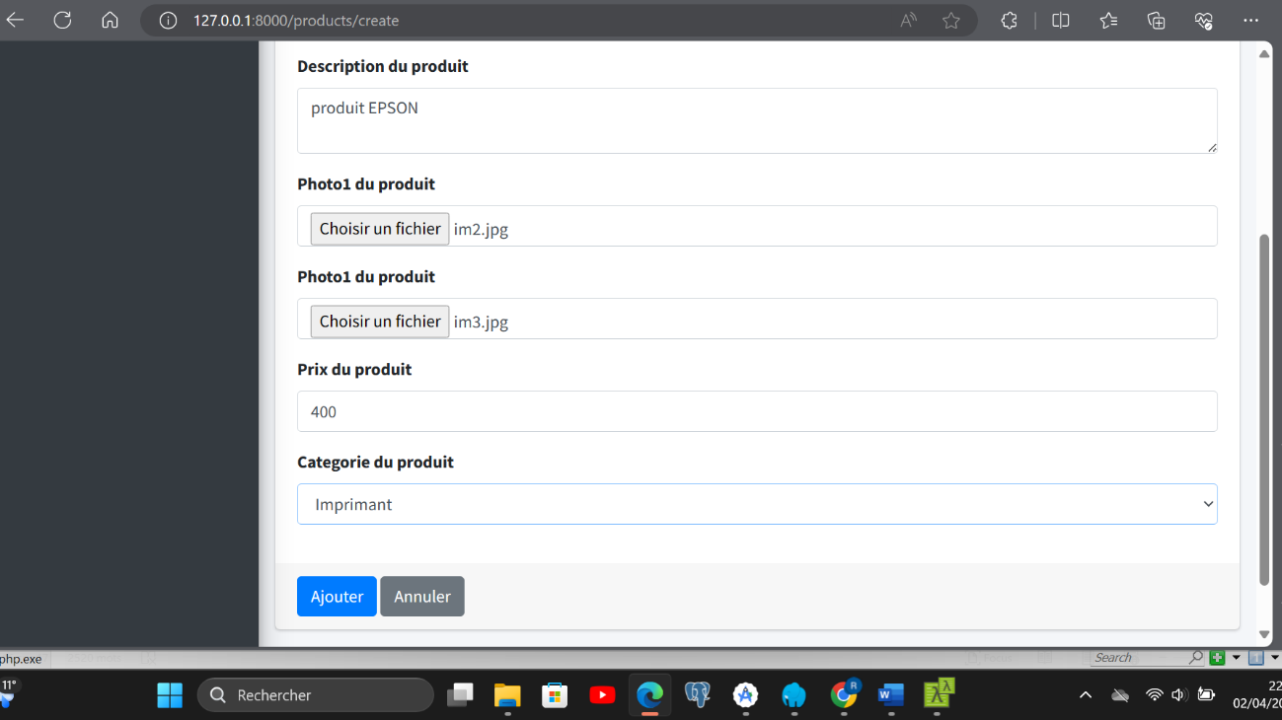

# CONCLUSION

En somme, tout au long de notre travail, nous avons essayé de mettre en place un site e-commerce qui répond aux attentes et aux exigences du client.

Nous avons commencé dans un premier temps par comprendre le contexte général de notre projet, ensuite nous avons fait une étude des exigences fonctionnelles et non fonctionnelles, et choisi la méthodologie de conception à suivre pour la réalisation du projet.

Nous avons par la suite présenté choix des technologies et des outils de développement utilisés et montrer les captures des réalisations.

Pour conclure, ce projet était très important, dans la mesure où il m’a permis de maitriser des nouvelles technologies de développement. Apprendre à utiliser ces nouveaux outils m’a permis de m’améliorer dans mon travail. Il est important de mentionner les côtés positifs de ce projet pour ma formation, car cela m’a permis de mettre en pratique ce que nous avons appris à l'école.